***Тема:*** Таблицы, графы и матрицы переходов.

***Общие теоретические положения***

Дискретный марковский процесс. Пять состояний.

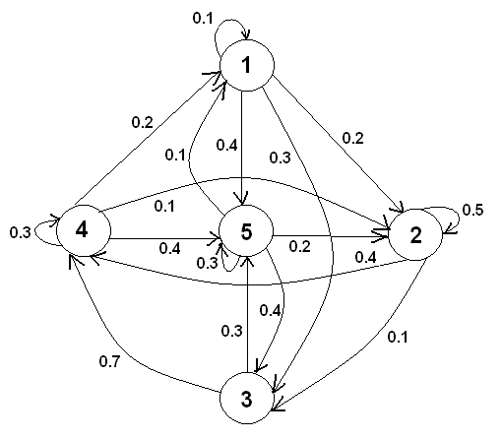

*Рис..* Граф состояний

Таблица переходов:

|  |  |  |  |  |  |
| --- | --- | --- | --- | --- | --- |
| Описание: Arrow | **1** | **2** | **3** | **4** | **5** |
| **1** | 0.1 | 0.2 | 0.3 | 0 | 0.4 |
| **2** | 0 | 0.5 | 0.1 | 0.4 | 0 |
| **3** | 0 | 0 | 0 | 0.7 | 0.3 |
| **4** | 0.2 | 0.1 | 0 | 0.3 | 0.4 |
| **5** | 0.1 | 0.2 | 0.4 | 0 | 0.3 |

Система уравнений:

  

Результат:

----------------Экспериментальная часть----------------

Матрица состояний имеет следующий вид:

0.1 0.3 0.6 0.6 1.0

0.0 0.5 0.6 1.0 1.0

0.0 0.0 0.0 0.7 1.0

0.2 0.3 0.3 0.6 1.0

0.1 0.3 0.7 0.7 1.0

Вероятности равны:

p1 = 0.11 p2 = 0.186 p3 = 0.165 p4 = 0.262 p5 = 0.277

----------------Теоретическая часть----------------

Изначальная матрица переходов имеет вид:

0.1 0.2 0.3 0.0 0.4

0.0 0.5 0.1 0.4 0.0

0.0 0.0 0.0 0.7 0.3

0.2 0.1 0.0 0.3 0.4

0.1 0.2 0.4 0.0 0.3

Среднее значение рядка 1 = 1.0

Среднее значение рядка 2 = 1.0

Среднее значение рядка 3 = 1.0

Транспонируем матрицу:

0.1 0.0 0.0 0.2 0.1

0.2 0.5 0.0 0.1 0.2

0.3 0.1 0.0 0.0 0.4

0.0 0.4 0.7 0.3 0.0

0.4 0.0 0.3 0.4 0.3

Умножаем матрицу на следующий вектор:

1.0

0.0

0.0

0.0

0.0

Вероятности равны:

p1= 0.1 p2= 0.2 p3= 0.3 p4= 0.0 p5= 0.4

Вероятности равны:

p1= 0.05 p2= 0.2 p3= 0.21 p4= 0.29 p5= 0.25

Вероятности равны:

p1= 0.088 p2= 0.189 p3= 0.135 p4= 0.314 p5= 0.274

Вероятности равны:

p1= 0.099 p2= 0.1983 p3= 0.1549 p4= 0.2643 p5= 0.2835

Вероятности равны:

p1= 0.0912 p2= 0.2021 p3= 0.1629 p4= 0.267 p5= 0.2769

Вероятности равны:

p1= 0.0902 p2= 0.2014 p3= 0.1584 p4= 0.2749 p5= 0.2753

Вероятности равны:

p1= 0.0915 p2= 0.2013 p3= 0.1573 p4= 0.274 p5= 0.2762

***Задание к работе:***

Определить, существует ли стационарный режим для марковского случайного процесса, размеченный граф состояний которого изображен на рисунке. Если стационарный режим существует, то найти стационарное распределение вероятностей.

Указание. Проведите классификацию состояний системы и примените следствия из теоремы Маркова.

А2

А1

А5

А4

А3

А6

1

3

1

9

7

3

3

2

11

4

2

А1

А2

А3

А5

А4

7

3

4

2

1

5

6

1. а) б)

А2

А1

А5

А4

А3

А6

2

7

4

3

2

3

2

3

1

5

1

А1

А2

А3

А5

А4

1

3

5

1

3

7

1

2

2. а) б)

А3

А5

А4

А1

А2

3

2

2

1

5

7

4

3

А1

А2

А3

А4

А5

А6

3

7

2

3

3

9

8

5

1

3. а) б)

4. а) б)

А3

А5

А4

А1

А2

1

2

3

7

8

9

6

5

А1

А2

А3

А4

А5

А6

1

2

3

2

3

9

2

1

5

1

6

А1

А2

А6

А4

А3

А5

3

2

3

2

5

1

3

А1

А3

А2

А4

А6

А5

2

4

9

6

4

3

5

4

7

7

5. а) б)

а) б)

А1

А3

А2

А4

А6

А5

А1

А2

А6

А4

А3

А5

1

3

1

5

2

6

9

3

2

11

3

6

5

2

8

7

3

2

5

4

7. а) б)

А1

А2

А3

А4

А5

6

3

3

1

2

5

7

2

А1

А3

А2

А4

А6

А5

2

7

6

3

6

5

3

4

5

8. а) б)

А1

А2

А3

А4

А5

6

3

3

3

2

5

8

5

2

А1

А3

А2

А4

А6

А5

1

2

2

5

4

3

7

9

3

6

А4

А1

А2

А3

А5

А6

7

11

2

9

3

2

5

7

А5

А1

А2

А4

А3

8

7

3

2

1

5

2

4

9

9. а) б)

10. а) б)

А4

А1

А2

А3

А5

А6

3

5

8

4

9

7

7

А5

А1

А2

А4

А3

6

5

7

5

4

2

7

3

1

4

***Вопросы для самоконтроля:***

1. Дайте определение матрице переходов в конечном графе?
2. Из чего состоит конечный автомат?